Перечень
объектов недвижимого имущества подлежащного вовлечению в хозяйственный оборот в 2024 году по
Лепельскому филиалу Витебского областного потребительского общества

№ п/п | Наименование органа управления, сведения о балансодержателе (наименование, почтовый адрес, УНП, номер телефона), сведения об объекте недвидимого имущества (наименование, адрес местонахождения, инвентарный номер по государственной регистрации в едином государственном регистре недвижимиого имущества, прав на него и сделок с ним, а при ее отсутствии – по бухгалтерском учету) | Общая площадь/неиспользуемая площадь имущества (кв.метров) | Способ вовлечения в хозяйственный оборот | Фото объекта
1 | 2 | 4 | 5
1 | Витебское областное потребительское общество  Лепельский филиал Витебского областного потребительского общества, 211174, г.Лепель, ул.пл.Свободы, 1, УНП 391855888  Магазин № 17, г.Лепель, ул.Витебская, 23В | 175 | продажа
2 | Магазин № 98, Лепельский район, д.Заозерье | 258,5 | продажа (аренда) | 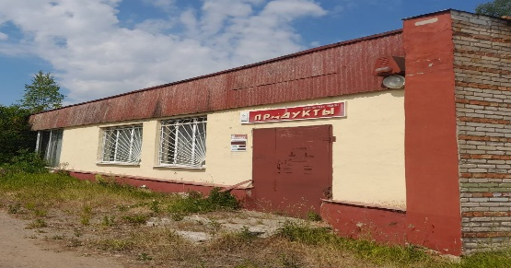
3 | Магазин № 61, Лепельский район, д.Боровно | 78 | продажа (аренда)
4 | Магазин № 44, Лепельский район, д.Адамовка | 110 | продажа (аренда) | 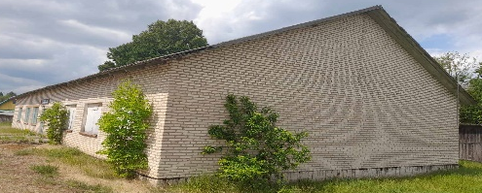
5 | Магазин № 33, Лепельский район, д.Городец | 110 | продажа (аренда) | 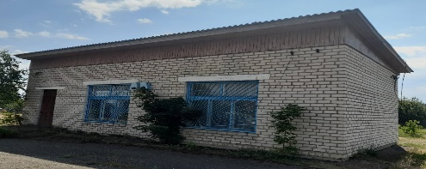
6 | Магазин № 58, Лепельский район, д.Караевичи | 128 | продажа (аренда)
7 | Магазин № 67, Лепельский район, д.Забоенье | 42 | продажа (аренда)
8 | Магазин № 23, г.Лепель, ул.Донукалова, 24б | 350 | продажа (аренда) или использование в собственных целях
9 | Магазин № 1, г.Лепель, ул.Пушкинская, 10 | 109 | продажа (аренда) | 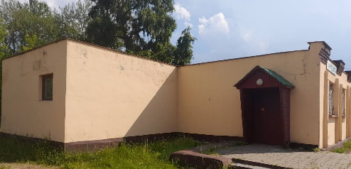
10 | Павильон № 16, г.Лепель, ул.Деповская | 27 | продажа (аренда)
11 | Магазин № 50, Лепельский район, д.Н.Волосовичи | 82 | продажа (аренда) | 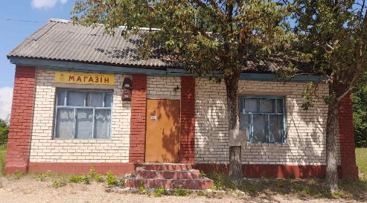
12 | Магазин № 88, Лепельский район, д.Суша | 79 | продажа
13 | Пельменный комбинат, г.Лепель, ул.Володарского, 30А | 94,4 | продажа

